REPÚBLICA DE EL SALVADOR • SISTEMA C4I DE SEGURIDAD PÚBLICA
MATRIZ DE TRAZABILIDAD Y CASOS DE USO DEL SISTEMA
Especificación Detallada de Actores, Flujos y Matriz de Cobertura
Código de Documento | Versión | Fecha de Emisión | Clasificación
UC-LOCSV-TRAZABILIDAD | v2.5.0 | Octubre 2026 | Oficial / Técnico

1. IDENTIFICACIÓN DE ACTORES DEL SISTEMA
- Ciudadano / Familiar:Persona particular que reporta la desaparición de un familiar, aporta fotografías, consulta el estado de búsqueda y genera afiches oficiales.
- Moderador / Operador CCTV:Personal del centro C4I que supervisa los cuadrantes de videovigilancia, monitorea la detección biométrica y valida positivamente los avistamientos.
- Autoridad Policial (PNC):Personal operativo de la Policía Nacional Civil que recibe la alerta confirmada, consulta la ruta de intercepción, monitorea el personal activo y resguarda a la persona.
- Administrador del Sistema:Administrador de la infraestructura que audita registros forenses, gestiona cámaras conectadas y administra roles.
2. DIAGRAMA GENERAL DE CASOS DE USO
A continuación se presenta el diagrama general de casos de uso del sistema LocalizaSV:
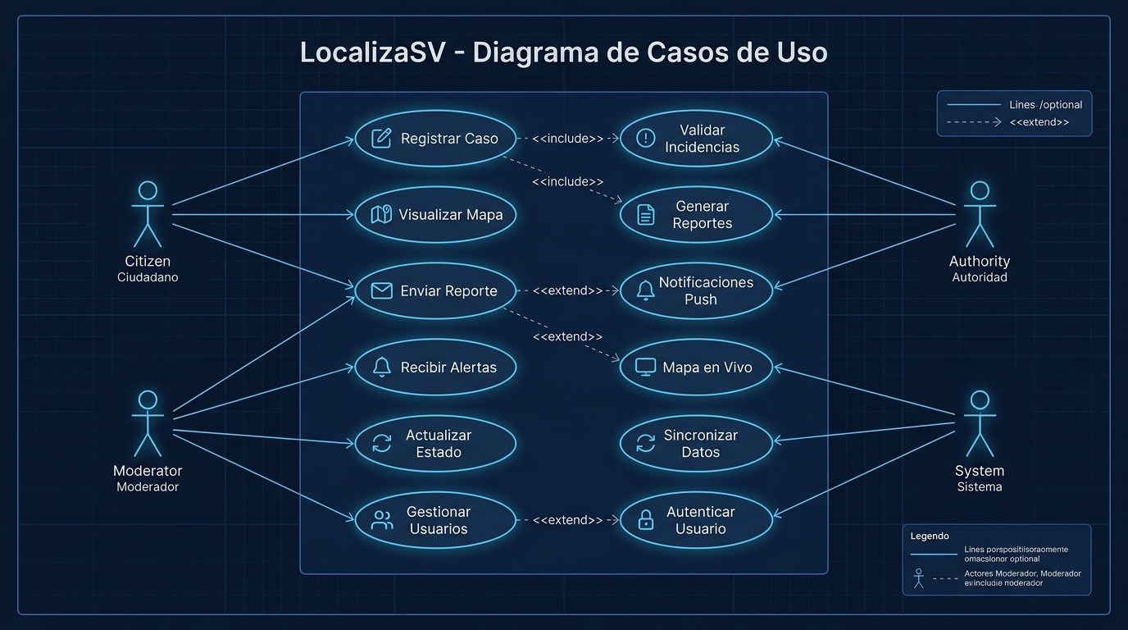
Figura 1: Diagrama General de Casos de Uso del Sistema C4I LocalizaSV
3. ESPECIFICACIÓN DETALLADA DE CASOS DE USO PRINCIPALES
CU-01: Registro de Desaparición con Blindaje de Datos
Atributo | Descripción
Actor Principal | Ciudadano autenticado
Precondición | El ciudadano ha iniciado sesión con DUI validado.
Flujo Principal | 1. El ciudadano ingresa al formulario de reporte.  2. Completa datos personales, última ubicación, dirección de vivienda para retorno seguro.  3. Adjunta fotografía frontal nítida de la persona desaparecida.  4. El sistema enmascara el contacto del reportante con protocolo anti-extorsión.  5. El sistema genera el caso y emite notificación a la base central.
Postcondición | El expediente queda disponible para análisis forense y vigilancia CCTV.
Excepciones | Fotografía ilegible o sin rostro detectable: el sistema solicita una imagen frontal clara.

CU-02: Detección Biométrica Automatizada y Confirmación C4I
Atributo | Descripción
Actor Principal | Sistema de Visión Artificial / Moderador CCTV
Precondición | Cámara activa transmitiendo stream Zero-Copy y expediente activo en base de datos.
Flujo Principal | 1. El detector YuNet localiza rostros en el fotograma de video.  2. El extractor ArcFace genera el vector de 512 dimensiones.  3. Se calcula la distancia coseno contra expedientes activos.  4. Si la similitud supera el 75%, se crea una pre-alerta y suena alarma sonora.  5. El moderador compara la imagen de cámara contra la foto del expediente.  6. El moderador confirma la alerta positiva.
Postcondición | Se dispara evento WebSocket 'alerta_confirmada' con prioridad Código Rojo al panel PNC.
Excepciones | Similitud menor al umbral: el fotograma se descarta sin almacenar datos personales.

CU-03: Despacho Táctico de Patrulla y Ruta de Llegada Rápida
Atributo | Descripción
Actor Principal | Oficial de Mando PNC
Precondición | Recepción de alerta confirmada por moderador o selección en mapa.
Flujo Principal | 1. El panel de la PNC emite tono de alarma táctica y despliega banner emergente.  2. El oficial presiona 'Ruta Rápida GPS'.  3. El sistema calcula la distancia geodésica y el tiempo estimado de llegada con sirena.  4. Se despliega la ruta sobre el mapa y se habilitan enlaces a Google Maps / Waze.  5. La patrulla se desplaza al punto, localiza a la persona y verifica su estado.  6. Se registra la bitácora de novedades y se emite el certificado SHA-256.
Postcondición | Persona resguardada, caso actualizado a 'Localizado' y traslado seguro a vivienda.
Excepciones | Sin señal de red en patrulla: la ruta se mantiene precargada en caché local del mapa.

